使用MFC操作EXCEL文件

本文档适用于：
- Microsoft Foundation Classes (MFC), Microsoft Visual C++, 32-bit Editions, version 6.0 以上
- Microsoft OLE 库

第一步：建立一个自动化工程
- 启动VC 6.0，打开新建对话框，新建一个MFC AppWizard(exe)工程，这里工程明设置为TestExcel。
- 进入MFC 应用程序向导，选择 基本对话框，直接点击完成，工程文件结构如下图：
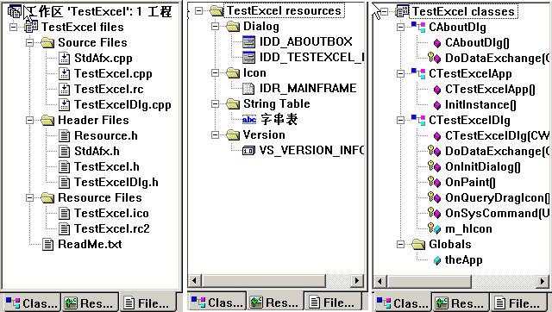
- 打开MFC ClassWizard窗口(查看—>建立类向导)，选择Automation，单击Add Class按钮，选择From a type library...，弹出文件选择对话框，之后定位到Microsoft Office的安装目录(通常为C:\Program Files\Microsoft Office\Office)，选择EXCEL9.OLB^{注意}，确定后，弹出Confirm Classes窗口，选择列表中的所有类，单击OK按钮。
注意 文件名EXCEL9.OLB，因安装的Office版本不同而有所差异，EXCEL9.OLB对应的是Microsoft Office 2000，微软命名方式为Excel+数字的形式，Office版本越高，数字越大。
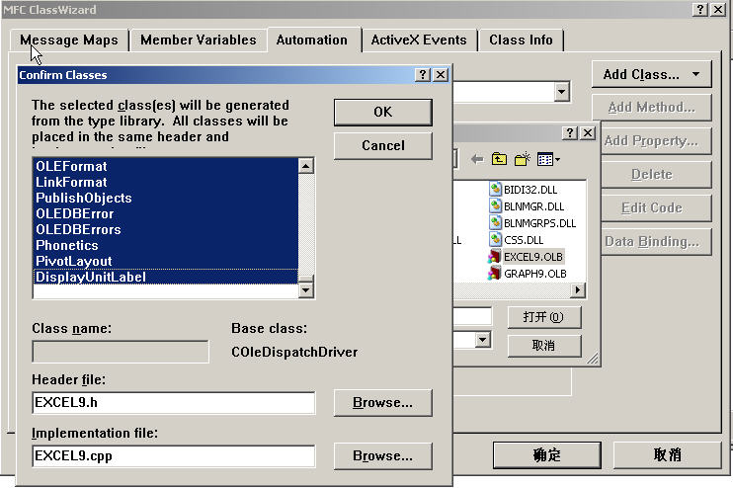
- 返回编辑器，查看工程文件，可发现多了EXCEL9.H及EXCEL9.CPP两个文件。
- 打开stdafx.h头文件确保包含如下头文件：
#include <afxdisp.h>
#include "excel9.h"
- 打开TestExcel.cpp文件，修改CTestExcelApp::InitInstance()，加入如下代码：
BOOL CTestExcelApp::InitInstance()
{
if( !AfxOleInit() ){
AfxMessageBox("初始化Ole出错！");
return FALSE;
}
AfxEnableControlContainer();
......
......
return FALSE;
}
为保证编译时不产生重复定义错误，打开excel9.h文件，在文件开始位置加入如下代码：
#if !defined _HEAD_FILE_EXCEL9_
#define _HEAD_FILE_EXCEL9_
相应的，在文件末尾加入：
#endif
到此，OLE自动化工程建立完成。按下F7，看是否能通过编译。

第二步：操作EXCEL文件
- 选择ResourceView工作区，打开IDD_TESTEXCEL_DIALOG，在对话框中添加一个按钮控件Button1，双击它，生成一个Button1 Click事件的处理函数：
void CTestExcelDlg::OnButton1()
{
// TODO: Add your control notification handler code here
}
- 在OnButton1()函数中，添加代码：
void CTestExcelDlg::OnButton1()
{
// TODO: Add your control notification handler code here
_Application app;
Workbooks books;
_Workbook book;
Worksheets sheets;
_Worksheet sheet;
Range range;
Font font;
Range cols;
COleVariant covOptional((long)DISP_E_PARAMNOTFOUND, VT_ERROR);
if( !app.CreateDispatch("Excel.Application") ){
this->MessageBox("无法创建Excel应用！");
return;
}
books=app.GetWorkbooks();
book=books.Add(covOptional);
sheets=book.GetSheets();
sheet=sheets.GetItem(COleVariant((short)1));
range=sheet.GetRange(COleVariant("A1"),COleVariant("A1"));
range.SetValue(COleVariant("HELLO EXCEL!"));
font=range.GetFont();
font.SetBold(COleVariant((short)TRUE));
range=sheet.GetRange(COleVariant("A2"),COleVariant("A2"));
range.SetFormula(COleVariant("=RAND()*100000"));
range.SetNumberFormat(COleVariant("$0.00"));
cols=range.GetEntireColumn();
cols.AutoFit();
app.SetVisible(TRUE);
app.SetUserControl(TRUE);
}
- 按下Ctrl+F5，执行程序。按下Button1，将会弹出Excel窗口：
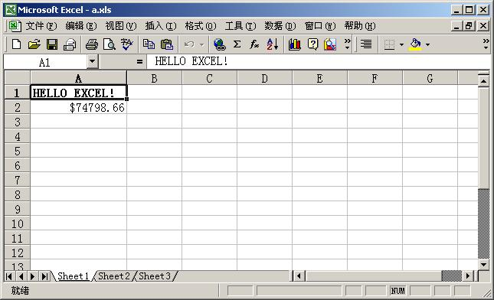
- 到此，即完成了我们的示例程序，下面将对程序进行详细的说明，如果大家有过使用Visual Basic操作Excel程序的经验，则应该能看懂下面程序：
void CTestExcelDlg::OnButton1()
{
// TODO: Add your control notification handler code here
/*
先创建一个_Application类，用_Application来创建一个Excel应用程序接口。
Excel接口类中层次如下所示：
-_Application
-Workbooks 工作薄集合
-_Workbook 工作薄
-Worksheets 工作表集合
-_Worksheet 工作表
-Range单元格区域
故要操作表，必须先逐步获取Workbooks—>Workbook —>Worksheets —>Worksheet —>Range
*/
_Application app;
Workbooks books;
_Workbook book;
Worksheets sheets;
_Worksheet sheet;
Range range; //Excel中针对单元格的操作都应先获取其对应的Range对象
Font font;
Range cols;
/*
COleVariant类为VARIANT数据类型的包装，在自动化程序中，通常都使用VARIANT数据类型进行参数传递。故下列程序中，函数参数都是通过COleVariant类来转换了的。
*/
//covOptional 可选参数的VARIANT类型
COleVariant covOptional((long)DISP_E_PARAMNOTFOUND, VT_ERROR);
if( !app.CreateDispatch("Excel.Application") ){
this->MessageBox("无法创建Excel应用！");
return;
}
//获取工作薄集合
books=app.GetWorkbooks();
//添加一个工作薄
book=books.Add(covOptional);
//获取工作表集合
sheets=book.GetSheets();
//获取第一个工作表
sheet=sheets.GetItem(COleVariant((short)1));
//选择工作表中A1:A1单元格区域
range=sheet.GetRange(COleVariant("A1"),COleVariant("A1"));
//设置A1=HELLO EXCEL!"
range.SetValue(COleVariant("HELLO EXCEL!"));
//调整格式，设置粗体
font=range.GetFont();
font.SetBold(COleVariant((short)TRUE));
//选择A2单元格，插入一个公式"=RAND()*100000"，并设置A2数字格式为货币形式
range=sheet.GetRange(COleVariant("A2"),COleVariant("A2"));
range.SetFormula(COleVariant("=RAND()*100000"));
range.SetNumberFormat(COleVariant("$0.00"));
//选择A:A列，设置宽度为自动适应
cols=range.GetEntireColumn();
cols.AutoFit();
//显示Excel表格，并设置状态为用户可控制
app.SetVisible(TRUE);
app.SetUserControl(TRUE);
- 如何自动保存我们生成的Excel文件？通过Workbook对象的SaveAs方法即可实现：
book.SaveAs(COleVariant("C:\\a.xls"),covOptional,
covOptional,covOptional,
covOptional,covOptional,(long)0,covOptional,covOptional,covOptional,
covOptional);
- 上面的程序只能实现新建Excel文件的功能，但大多数情况我们需要的是导入excel中的数据，即要打开现存的xls文件，那么可用如下代码：
_Application app;
Workbooks books;
_Workbook book;
Worksheets sheets;
_Worksheet sheet;
LPDISPATCH lpDisp; //接口指针
COleVariant covOptional((long)DISP_E_PARAMNOTFOUND, VT_ERROR);
if( !app.CreateDispatch("Excel.Application") ){
this->MessageBox("无法创建Excel应用！");
return;
}
books=app.GetWorkbooks();
lpDisp = books.Open("C:\\a.xls",
covOptional, covOptional, covOptional, covOptional,
covOptional, covOptional, covOptional, covOptional,
covOptional, covOptional, covOptional, covOptional
);
book.AttachDispatch( lpDisp );
sheets=book.GetSheets();
sheet=sheets.GetItem(COleVariant((short)1));
range=sheet.GetRange(COleVariant("A1"),COleVariant("A1"));
COleVariant rValue;
rValue=COleVariant(range.GetValue());
rValue.ChangeType(VT_BSTR);
this->MessageBox(CString(rValue.bstrVal));
book.SetSaved(TRUE);
app.Quit();
- 运行上面程序，单击Button1按钮，会显示出C:\a.xls文件中A1单元格中的内容。注意看以下代码，实现了Variant数据类型转换为CString类，这个只是一个示例，转换较为简单。
COleVariant rValue;
rValue=COleVariant(range.GetValue());
rValue.ChangeType(VT_BSTR);
this->MessageBox(CString(rValue.bstrVal));

